Проект в средней группе
«Зимующие птицы»
Краткосрочный проект «Зимующие птицы»

Тип проекта : информационно-познавательный.
Вид проекта : краткосрочный-1 неделя
Участники проекта : дети, родители, воспитатели.

Актуальность. В современных условиях проблема экологического воспитания дошкольников приобретает особую остроту и актуальность.
Именно в период дошкольного детства происходит становление человеческой личности, формирование начал экологической культуры.
Поэтому очень важно разбудить в детях интерес к живой природе, воспитывать любовь к ней, научить беречь окружающий мир.
Тема проекта «Зимующие птицы» выбрана не случайно. Ведь именно птицы окружают нас круглый год, принося людям пользу и радость В холодное время года доступной пищи становится значительно меньше, но потребность в ней возрастает. Иногда естественный корм становится практически недоступным, поэтому многие птицы не могут пережить зиму и погибают. И мы, педагоги, совместно с родителями, должны научить воспитанников видеть это, пополняя представления о зимующих птицах, их повадках и образе жизни, создать условия для общения ребенка с миром природы.
Регулярная ежедневная зимняя подкормка птиц может спасти довольно много птичьих жизней, это один из самых важных способов их привлечения.
Холод зимующим птицам не страшен, потому что у птиц очень горячая кровь. Им страшен голод. Поэтому птиц надо подкармливать.
Подкормившаяся на кормушке птица начинает усиленно разыскивать корм на деревьях и кустарниках в районе расположения кормушки. В поисках пищи многие птицы жмутся к человеческому жилью. Все они нуждаются зимой в нашей помощи, в нашей заботе. Дать детям элементарные знания о том, чем кормить птиц зимой. В совместной работе с родителями мы должны создать условия для общения ребенка с миром природы и для посильной помощи нашим пернатым друзьям.
Цель проекта : формировать у детей представления об особенностях жизни и поведения птиц в холодное время года. Развивать познавательный интерес к родной природе. Вызвать у детей сочувствие к птицам, которые страдают от голода и холода.

Задачи проекта:
- ﻿﻿﻿Дать представления о жизни и поведении птиц и зимнее время года.
- ﻿﻿﻿Познакомить с интересными фактами из жизни зимующих птиц.
- ﻿﻿﻿Привлечь детей и родителей к помощи птицам зимой.
- ﻿﻿﻿Развивать наблюдательность.
- ﻿﻿﻿Пополнить предметно-развивающую среду
Ожидаемый результат:
- ﻿﻿﻿У детей будут сформированы представления о птицах как о живых существах, которые имеют ряд общих внешних признаков (крылья, перья, клюв, две ноги)
- ﻿﻿﻿Дети познакомятся с интересными фактами из жизни зимующих пти" нашего края.
- ﻿﻿﻿У детей будут формироваться познавательные способности в процессе совместной деятельности.
- ﻿﻿﻿Дети будут бережно и заботливо относиться к птицам.
Методы проекта:
Игровые: дидактические игры, подвижные игры, игры инсценировки.
Словесные: чтение стихов, рассказов, загадок.
Практические: совместные действия воспитателя и детей.
Наглядные: показ иллюстраций, рассматривание картин.
Этаны реализации:
1 этап: Подготовительный.
- ﻿﻿Подобрать и изучить методическую литературу по теме проекта.
- ﻿﻿Пополнить развивающую среду группы :
- ﻿﻿подбор художественной литературы по теме
- ﻿﻿составление картотеки загадок и стихов о зимующих птицах.
- ﻿﻿Разработать перспективный план занятий с детьми по теме проекта.
- ﻿﻿Подготовить консультацию для родителей по теме «Зимующие птицы».
2 этап: Основной
Беседы: «Зимующие птицы», «Как живут птицы зимой», « Чем питаются птицы», «Кто заботится о птицах».
Чтение художественной литературы: «Крылатый будильник» В.
Чаплина, «Воробьишко» М. Горький, «О чём плачет синичка» Сухомлинский, «Берегите птиц» Г. Серебрицкий, «Воробей» И.
Тургенев.
Аппликация: «Снегири».
Рисование: «Снегири на ветке», «Снегири» рисование ладошкой.
Театральная игра: «Птичий теремок»
Дидактические игры: « Угадай птицу по описанию», «Сосчитай птиц», «Большой - маленький», «Сложи птицу», «Перелетные и зимующие»
Подвижные игры: «Совушка», «Перелёт птиц», «Воробушки и кот», «Воробушки и автомобиль»
Наблюдение: за синицей, за снегирём, за вороной.

Пальчиковые игры «Кормушка», «Зимующие птицы»
3 этап: Заключительный
ООД «Как птицы живут зимой» перспективный план занятий по проекту «Зимующие птицы»
Понедельник
- ﻿﻿Беседа «Зимующие птицы»
- ﻿Дидактическая игра «Большая-маленькая птица»
- ﻿Просмотр мультфильма Фиксики «Кормушка»
Вторник
- ﻿Беседа « Чем питаются птицы зимой»
- ﻿Чтение художественной литературы «Крылатый будильник» В. Чаплина
- ﻿﻿Дидактическая игра «Сосчитай птиц»
Среда
- ﻿Беседа «Кто заботится о птицах? »
- ﻿﻿Чтение художественной литературы «Берегите птиц» г. Серебрицкий
- ﻿Дидактическая игра «Перелётные и зимующие птицы»
Четверг
- ﻿беседа «Как живут птицы зимой»
- ﻿﻿Аппликация «Снегири»
- ﻿Дидактическая игра «Угадай птицу по описанию»
Чтение художественной литературы «Воробей» И. Тургенев
Пятница
- ﻿Рисование «Снегири на ветке»
- ﻿Чтение художественной литературы «Воробьишко»
М. Горький
-Дидактическая игра «Сложи птичку»
Приложение:
«Покормите птиц зимой!»
Покормите птиц зимой! пусть со всех концов
К вам слетятся, как домой,
Стайки на крыльцо.
Небогаты их корма.
Горсть зерна нужна,
Горсть одна - и не страшна
Будет им зима.
Сколько гибнет их - не счесть,
Видеть тяжело.
А ведь в нашем сердце есть
И для птиц тепло....
ООД «Зимующие птицы»
Цель: развивать познавательный интерес детей среднего дошкольного возраста к зимующим птицам через проведение опытов.
Задачи: Закреплять и расширять знания детей о зимующих птицах и их строении.
Учить детей решать проблемные задачи через проведение опытов.
Развивать диалогическую речь детей, активизировать словарь детей по теме «Зимующие птицы».
Воспитывать доброе, бережное отношение к пернатым друзьям, закладывать основы экологического воспитания.
Предварительная работа: беседа о птицах, рассматривание картин с изображением птиц, наблюдение за птицами на прогулке, зарисовка птиц, разучивание физкультминутки, разучивание игры «Во лесу, во лесочке», чтение художественной литературы.
Оборудование: поднос с перьями, поднос с камнями, таз с водой, картинки с изображением птиц, кормушка для птиц.
Ход занятия:
Игра: Дети идут по кругу со словами:
Во- лесу, во - лесочке, На заснеженном дубочке
Птицы сидели,
Тихо песни пели.
Вот птицелов идет -
В плен нас возьмет.
(Дети разбегаются, а «птицелов» (воспитатель) пытается их поймать.

Ребята садятся на стульчики.
Воспитатель: Дети, давайте я вам загадаю загадки, а вы отгадаете?
(После каждой отгаданной загадки вывешивается картинка с изображением зимующей птицы.)
Загадки:
Серый маленький комочек
Чик-чирик замерз он очень.
Солнце выгляни скорей
Кто тепла ждет? (Воробей)
Болтлива птичка, спору нет, Расскажет новость и секрет!
Красива с виду, белобока,
Кто? - Длиннохвостая ... (Сорока)
Любо-дорого взглянуть,
Птичка красненькая грудь.
Дом родной ее - Сибирь Как зовут ее? (Снегирь)
Кар-кар-кар кричит плутовка
Очень ловкая воровка!
Все блестящие вещицы
Подбирает эта птица!
Вам она друзья, знакома,
Как зовут ее? (Ворона)
С желтой грудкой у окошка
Собирает шустро крошки
Отгадайте, что за птица
Называется ... (Синица)
Воспитатель: Ребята, посмотрите (воспитатель обращает внимание на картинки) сколько загадок вы отгадали! Как можно назвать, одним словом, этих птиц?
Дети: Домашние, лесные, зимующие..
Воспитатель: Правильно, зимующие. А почему мы их так называем?
Дети: Не улетают на юг, остаются у нас на зиму
Воспитатель: Ребята, сегодня я расскажу вам много нового и интересного
о птицах и мы с вами проведем опыты.
Воспитатель: Дети, трудно приходится птицам зимой. Найти корм под снегом нелегко. Птицам зимой надо помочь прокормиться. Вот и летят птицы поближе к человеку. Для этого взрослые и дети делают кормушки и насыпают туда корм. Воробьям зернышки и хлебные крошки, синичкам вывешивают сало, снегири клюют ягоды рябины, так же любят мелкую крупу. Голубям и воронам бросают семена подсолнечника и крошки.
Игра: «Корм для птиц». На подносе лежит различная еда, воспитатель предлагает детям выбрать то, чем питаются птицы и положить в кормушку.

Воспитатель: Дети, посмотрите на картинки, все птицы разные. Они отличаются, друг от друга, по цвету, размеру. А чем они похожи?
Дети: Есть клюв, лапки, перышки
Воспитатель дополняет и уточняет ответы детей:
Воспитатель: Все тело птицы за исключением клюва и лап покрыто перьями. Они защищают птиц от переохлаждения, предохраняют от ушибов, пересыхания, намокания. Птицам в полете помогают крылья и хвост. С раскрытыми крыльями и хвостом, даже маленькая птица становится широкой, большой. Поэтому она может опираться на воздух.
Взмахами крыльев она отталкивается от воздуха. На земле раскрытые крылья и хвост мешают птице, поэтому она их складывает. 11о земле птицы передвигается с помощью лап: одни птицы прыгают, например - воробей, другие ходят и даже бегают (вороны, голуби). Ребята как вы думаете, перья у птиц легкие или тяжелые?
Дети: Тяжёлые, лёгкие, не знаю...
Воспитатель: Хотите узнать?
дети: да .
Воспитатель: Пойдёмте со мной
ФИЗКУЛЬТ МИНУТКА :
Скачет шустрая синица, (Прыжки на месте на двух ногах.)
Ей на месте не сидится, (Прыжки на месте на левой ноге.)
Прыг-скок, прыг-скок, (Прыжки на месте на правой ноге.)
Завертелась, как волчок. (Кружимся на месте.)
Вот присела на минутку, (Присели.)
Почесала клювом грудку, (Встали, наклоны головы влево-вправо.) И с дорожки - на плетень, (Прыжки на месте на левой ноге.)
Тири-тири, (Прыжки на месте на правой ноге.)
Тень-тень-тень. (Прыжки на месте на двух ногах.)
Д/и « Угадай птичку по описанию»
Зимующим птицам надо помогать, делать для них кормушки, они не улетают на юг, у всех птиц есть клюв, перья и крылья. (Воспитатель дополняет и уточняет ответы детей)

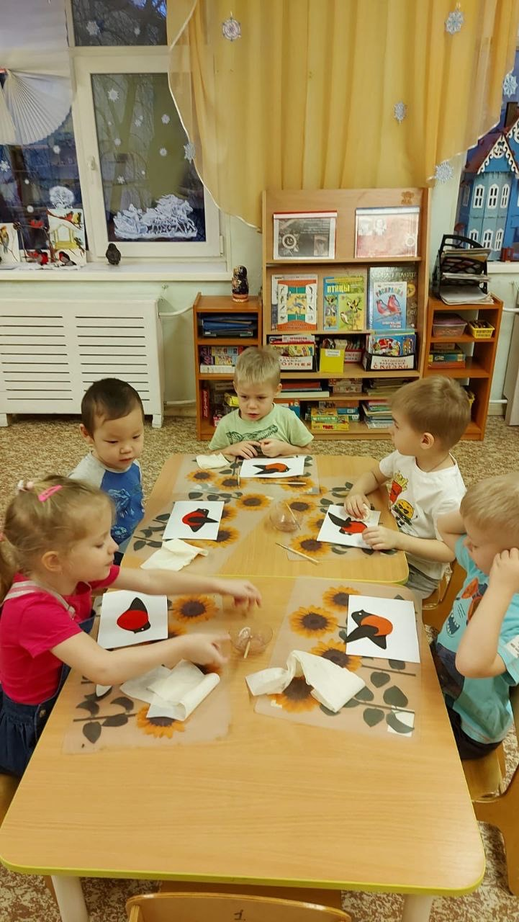
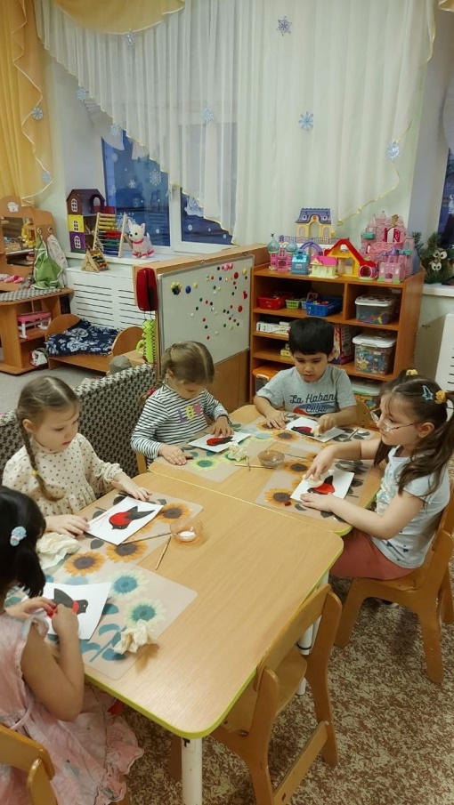

Выставка «Зимующие птицы»
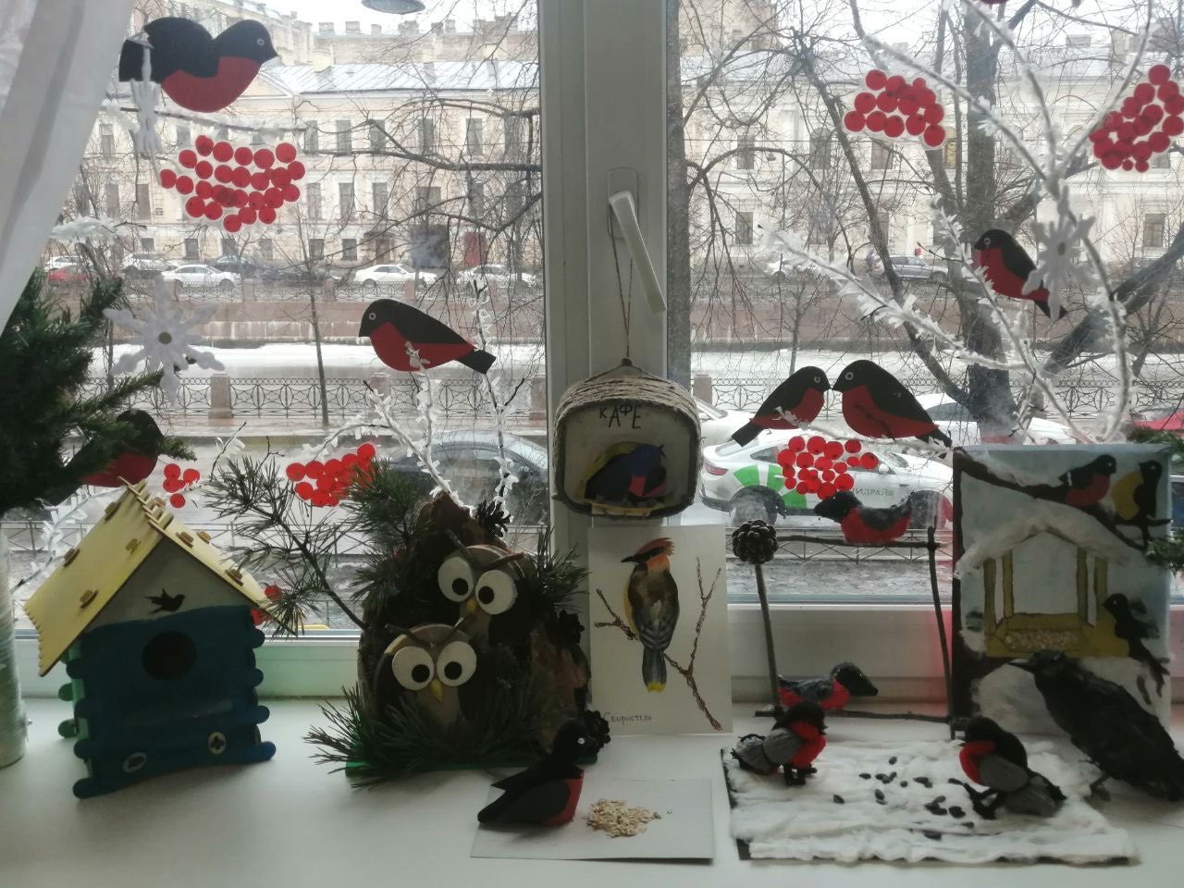

Аппликация «Снегири»

